新年“第一测”！AIWAYS爱驰"进化造车"靠谱前行

作为造车新势力中不喜张扬但却踏实推进的“低调派”，AIWAYS爱驰汽车近日公布了其最新的产品动态，基于MSA平台打造的首款SUV进入了系统的测试环节，1月在中国汽车技术研究中心的NVH振动噪声测试取得了不错的成绩。按照计划，爱驰汽车MAS平台首款车型概念车将会在今年年中与大家见面。
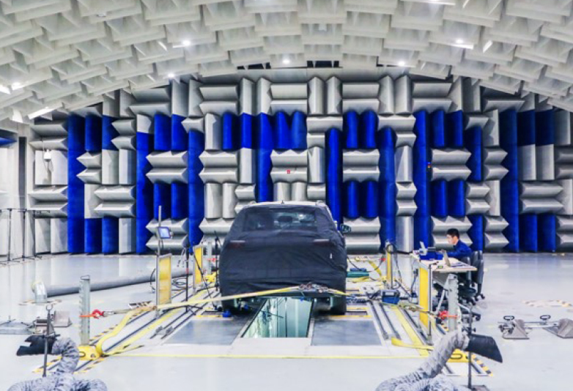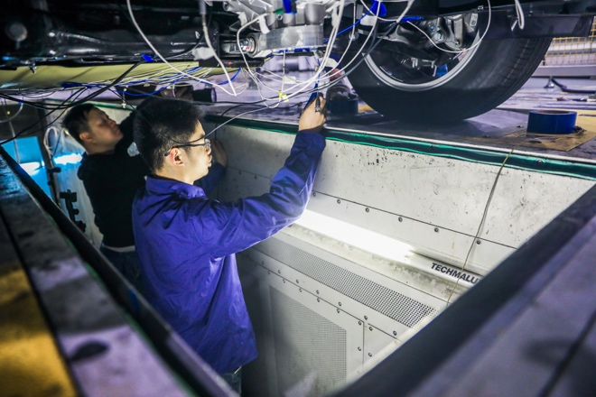
爱驰汽车MAS平台车进入测试阶段，踏踏实实践行"进化造车"理想
位于天津的中国汽车技术研究中心在振动噪声测试方面非常权威，一向尊重汽车研发规律的AIWAYS爱驰将MAS平台首款车型的NVH测试工作放在此进行，也显示出对首款车型的重视。据了解，一款新车型的NVH测试包括轮胎噪声、传动系统振动、车身扭动和振动、制动噪声等一系列项目。NVH对用户的驾乘体验至关重要，优秀的NVH性能不是通过后期的“修修补补”能来控制的，而是需要在正向开发过程中，通过优秀的设计、材料以及工艺减少产生NVH的源头。
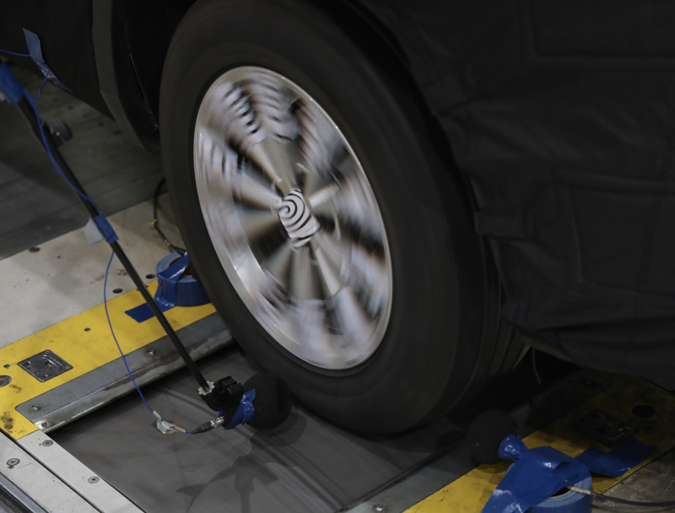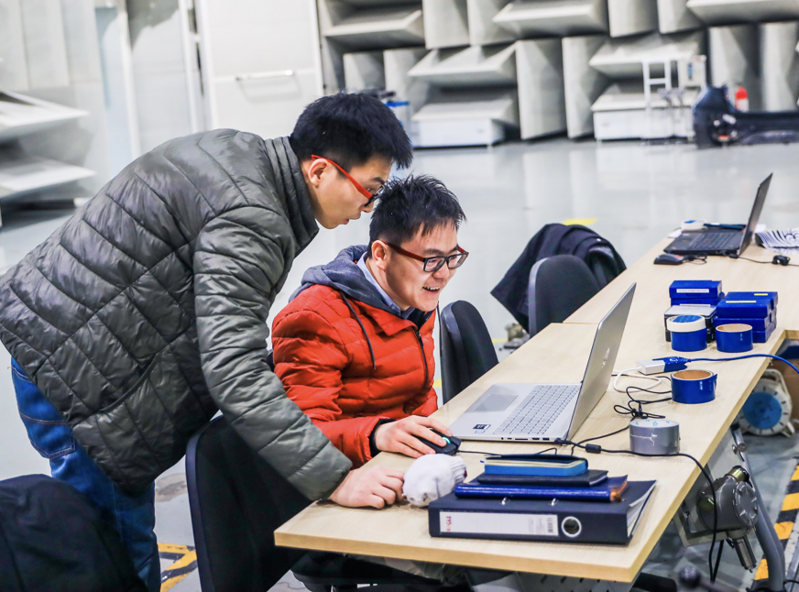
AIWAYS爱驰MAS平台首款量产车在进行NVH测试
公开资料显示，AIWAYS爱驰在产品布局上有两大重要产品线：一是以德国性能车“教父级”人物Roland Gumpert主导的高端性能跑车系列，另一个是基于自主MAS平台打造的中高端产品系列，包括SUV、轿车和MPV等主流车型。众所周知，车企通过正向开发做车型平台是非常费钱、费时间的，但这样做的好处是可以更好地控制整车质量，车型拓展空间更大，也会缩短后续车型的迭代周期，并且可以根据用户需求做定制。正向开发对于用户层面不容易感知，但对于车企而言却是至关重要，一般来说没有几十年的造车经验难以实现，而这也是目前很多新势力造车最难越过的门槛之一。
NVH测试只是爱驰汽车MAS车型一系列测试中的一环，“两冬一夏”、“三高（高寒、高原、高温）”等传统意义上的内测一个都不会少。据悉，AIWAYS爱驰德国子公司旗下的Roland Gumpert性能车将在上半年推出，上饶生产基地总装车间即将在2月迎来封顶，低调务实的AIWAYS爱驰正在按照计划稳步推进其“进化造车”的理想。

关于AIWAYS爱驰汽车
AIWAYS爱驰汽车创立于2017年2月，付强（总裁）、谷峰（CEO兼CFO）为联合创始人。以驱动汽车行业进化为理念，爱驰汽车致力于打造高品质、贴心、便捷的新能源车与出行服务，并重新定义人车关系，并通过运用线上+线下商业模式的组合，以及研发、制造、后市场的资源整合和全价值链优化，对大众目标消费群体提供触手可及的“黑科技”产品与服务。
目前AIWAYS爱驰汽车已经与四维图新、万帮新能源、上海交运集团、博世（中国）、西门子（中国）等多家企业、机构形成战略合作伙伴关系，为产品研发、销售服务、后市场服务、智能化研发以及数字化生产形成紧密的闭环结构提供支持。此外，位于国家级经开区——江西上饶经开区的爱驰汽车生产基地于2017年3月28日正式奠基动工，分两期建造智能化新能源汽车的生产基地。爱驰汽车的首款产品将于2018年上半年进行全球首秀，首款国内自主研发产品将于2019年亮相。

